Bildervergleich: Klimadiagramme und Bilder

Lehrplanbezug: Gliederungsprinzipien der Erde nach unterschiedlichen Sichtweisen reflektieren (9. Schulstufe AHS)
Lernziele:
- SuS benennen die einzelnen Klimazonen und -faktoren.
- SuS interpretieren Klimadiagramme richtig und ordnen diese Landschaften zu.
- SuS reflektieren über mögliche Zuordnungen.
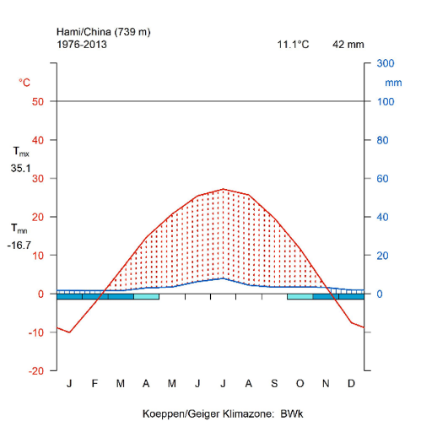
Aufgabe: Vergleiche die beiden Abbildungen miteinander und ordne das richtige Klimadiagramm zu.

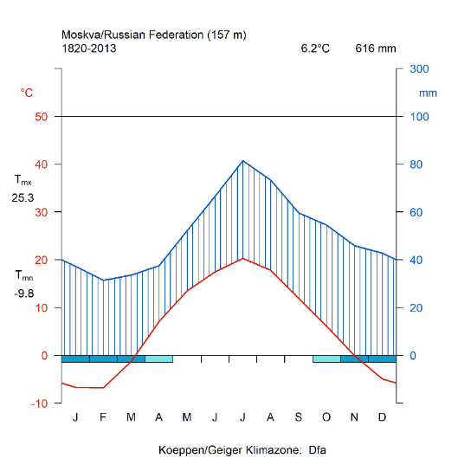
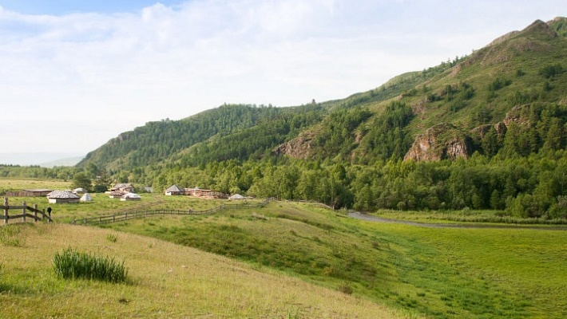

Aufgabe: Erkläre nun, warum du so entschieden hast.
____________________________________________________________________________________________________________________________________________________________________________________________________________________________________________________________________________________________________________________________________________________________________________________________________________________________________________________________________________________________________________

